学号 2017302580198
武汉大学计算机学院本科生课程设计报告
报告题目 数据结构试验报告
专业名称 软件工程
学生姓名 邹鑫
指导教师 刘峰
年 月 2018年某月某日
郑重声明 (宋体粗体2号居中)
声明内容 （宋体4号）
见学术声明示例。

数据结构实验报告
第一次实验
实验目的
实验设计
实验数据
实验结论
第二次实验
第三次实验
第四次实验
第五次实验
第六次实验

摘要：
- 实验目的：将现有的两个数组A=[12, 1, 23, 35, 21, 60]，B=[90, 60, 10, 15, 25, 56]，根据数组A和B建立两个递减有序单向链表，然后合并成一个递减链表。
- 实验设计：将设置两个类，一个类是数据类Element，一个类是操作类P_1，将数据存入Element类，P_1类的一个函数将数组转化为链表并返回，另一个函数将两个链表链接在一起返回。
- 实验数据：实验数据为两组int类型的数组

- 第一次实验

1.1实验目的：
将现有的两个数组A=[12, 1, 23, 35, 21, 60]，B=[90, 60, 10, 15, 25, 56]，根据数组A和B建立两个递减有序单向链表，然后合并成一个递减链表。

1.2实验设计：
将设置两个类，一个类是数据类Element，一个类是操作类P_1，将数据存入Element类，P_1类的一个函数将数组转化为链表并返回，另一个函数将两个链表链接在一起返回。

1.3实验数据：
实验数据为两组int类型的数组A=[12, 1, 23, 35, 21, 60]和B=[90, 60, 10, 15, 25, 56]，当然，本人也自行修改了这两个数组来验证结果，以避免偶然性的发生。

1.4实验代码：
本次实验的代码如下：

1.4.1 Element类：
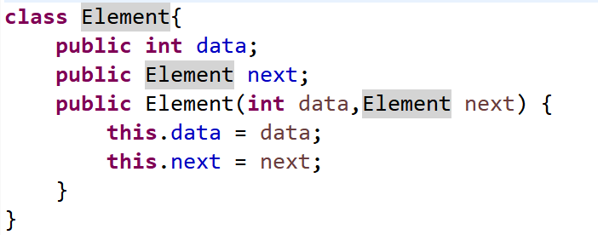
Element类的代码很简单，就只有两个成员变量：int型数据data和一个指向下一个Element的引用next，这样就构成了一个链表的节点。

1.4.2 P_1类：
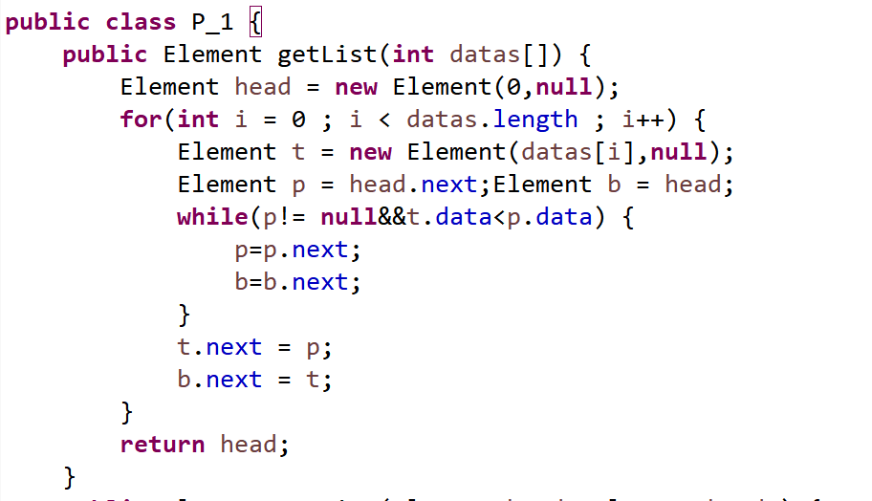
这是将一个数组转化为一个链表的函数。
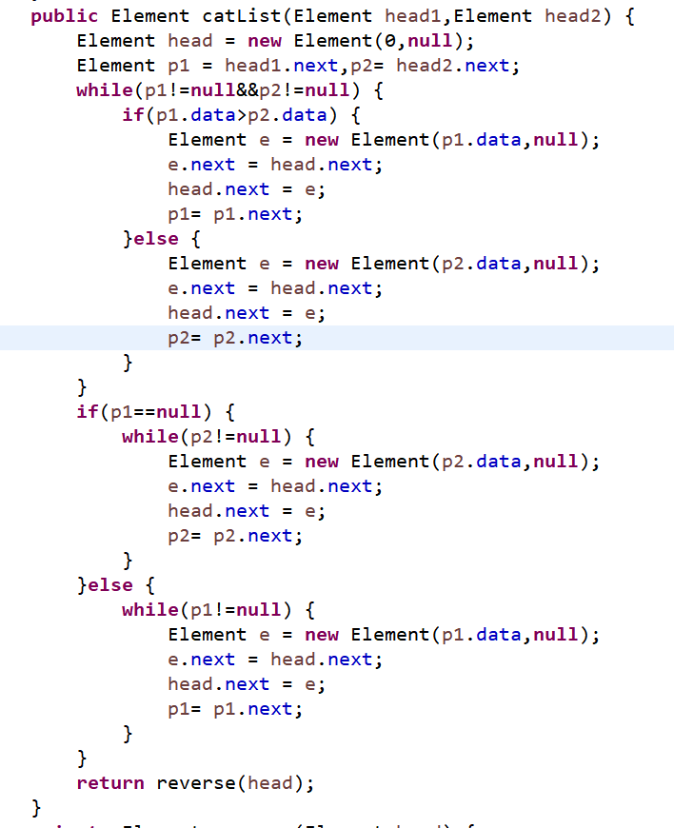
这是一个将两个链表连接成一个链表的函数。
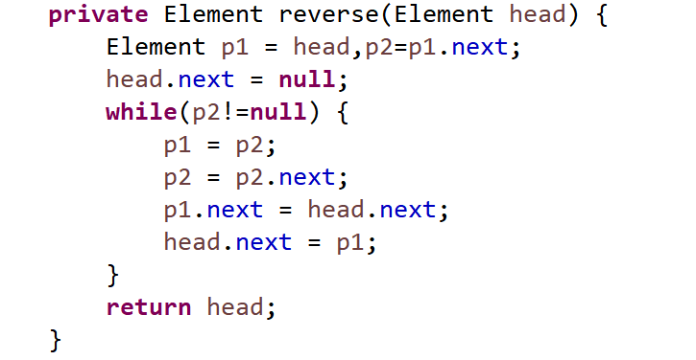
这是将链表翻转的函数。
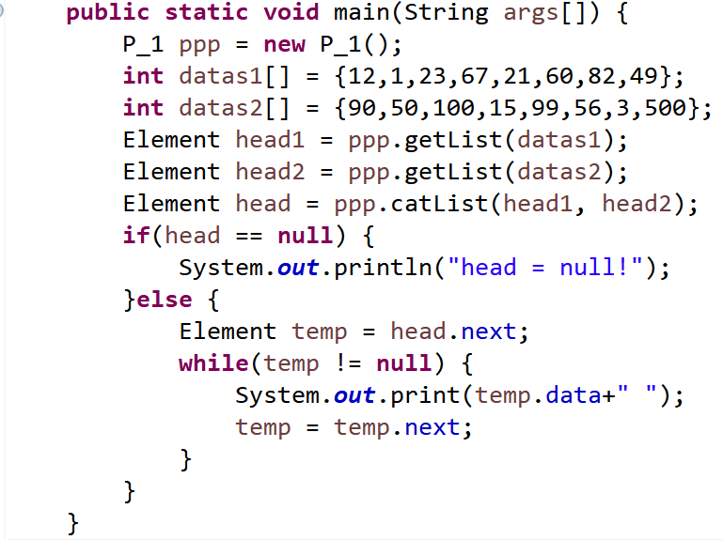
这是测试用的主函数。

1.5 运行结果
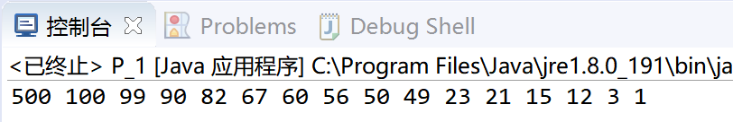
从运行结果我们可以看到，最后得到的大链表的确是将两个数组的元素按照从大到小的顺序排列得到的，换了几组数据后，还是有类似的正确结果。本次实验完成得十分成功。
- 第二次实验

2.1实验目的：
本次实验的目的是：通过使用栈，判断一个字符串中的左括号与右括号数量是否相等。
2.2实验设计：
本次试验需要自己写一个Stack类作为栈来使用，然后在main函数中声明一个字符串，逐个字符判断：如果字符为“(”，就将“(”入栈，如果字符为“)”，就将栈顶的“(”出栈，此时这他们就是匹配的一对括号。字符串遍历过程中，如果栈满，那说明字符串太长，输出错误。遍历字符串的过程中，如果有一个字符为“(”，而此时栈为空，表明右括号比左括号多，输出结果，退出程序。当字符串遍历完毕后，判断栈是否为空，如果栈为空，表明左右括号数量相同，输出结果，否则，证明左括号比右括号多，输出之。
2.3实验数据：
本次实验采取了三四组数据，是自己写的字符串，其中分别为：
第一组：左括号比右括号多。(((((a((a)a)s)sa))sd)
第二组：左右括号一样多。 (((((a((a)a)s)sa)))sd)
第三组：右括号比左括号多。(((((a((a)a)s)sa))s))d)
2.4实验代码：
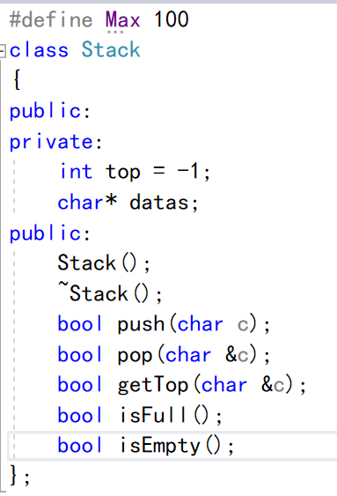
这是Stack类的头文件。

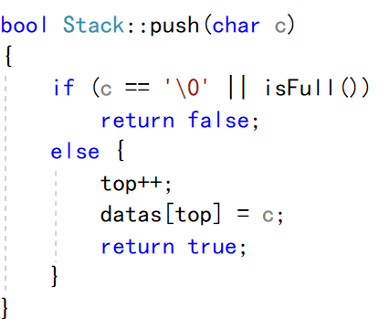
push函数。

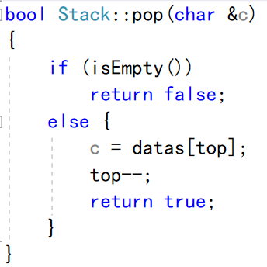
pop函数。

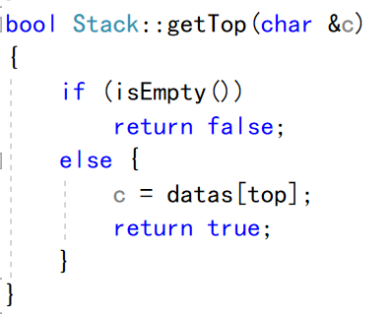
getTop函数（本次实验中没有用到，但为了保证栈的规范性，还是写了这个函数）。

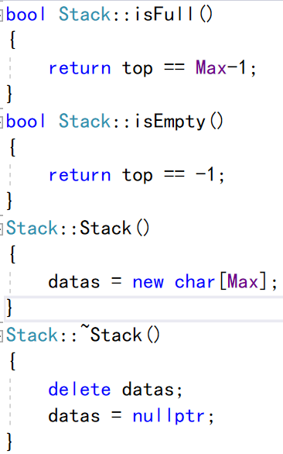
isFull函数判断是否栈满，isEmpty函数判断是否栈空。还有构造函数和析构函数。

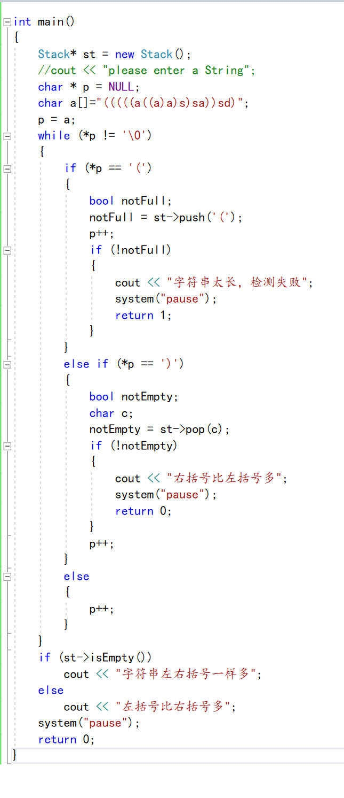
这是main函数。

2.5运行结果
第一组：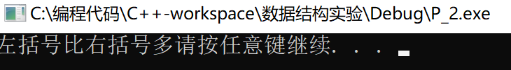
第二组：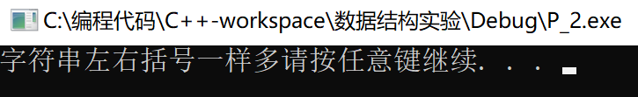
第三组：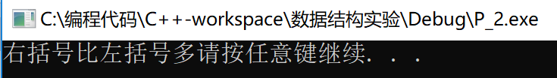

- 第三次实验
3.1实验目的
本次实验采用栈、队列两种方法实现书本上的迷宫问题求解。

3.2实验设计
此次用到了一个全局变量mg，它是一个int型二维数组，若值为0表示可以走那个位置，若值为1表示不可以走，已经走过的地方要设为1以免重复检索。
3.2.1栈求解
用栈求解时，可以采用C++系统类库中的栈，创建一个StBox类，此类中有三个变量，i、j表示Box的位置，di表示已经下一个需要检索的方向。开始时将入口入栈，当栈不为空，按顺查询四个方向，若可以走，则将下一个方向上的相邻格子入栈，若不可以走，则将此处的mg值置为0，出栈下一个格子。这样，当入口格子的四个方向都走完了，而还是没有找到出口，则此迷宫无解，反之，若找到出口，则输出之。
3.2.2队列求解
3.2.2.1基本求解
用队列求解时，首先写一个新的Box类：QuBox，QuBox中用i、j记录格子坐标，用pre记录此格子的上一个格子在队列中的数组中的下标。然后自己创建一个关于此QuBox类的队列，由于输出路径需要用到格子中的数据，故此队列的出队并不真正意义上删除元素，只是将front后移。开始时将入口入队，当队列不为空，出队，并查看四个方向上的格子是否可走，若可走，将可走格子的pre设为刚刚出队的格子的下标，即队列的front成员变量的值，然后将可走格子入队。当队列为空，若还没找到出口，则此迷宫无解，返回false，若找到出口，将出口入队，调用print方法打印路径。
3.2.2.2打印路径
由于队列中元素记录了上一个格子的位置，故我们寻找的路径是和原路径想反，因此我使用了栈，从队列最后一个元素开始，依次入栈并获得前一个元素，直至到入口，入口的pre一开始被设为-1，所以我们很容易判断是否到了入口，然后逐个出栈，输出坐标。

3.3实验数据
本次实验的数据是一个int类型的二维数组，如下：
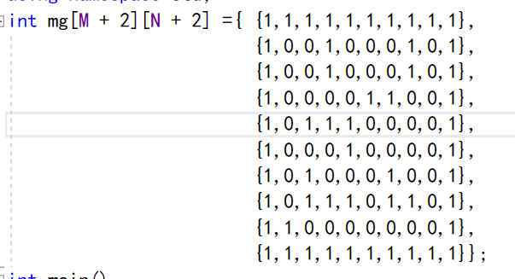

3.4实验代码
3.4.1 StBox类
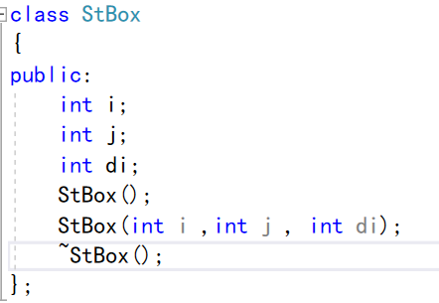
3.4.2QuBox类
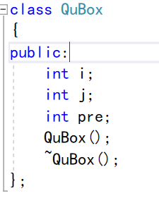
3.4.3MyQue类
3.4.3.1类声明
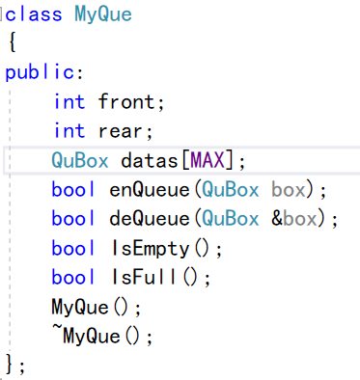
3.4.3.2构造函数
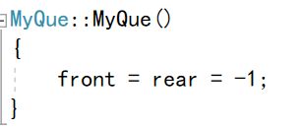
3.4.3.3判断队是否为空以及是否为满
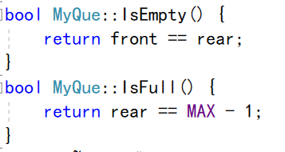
3.4.3.4入队
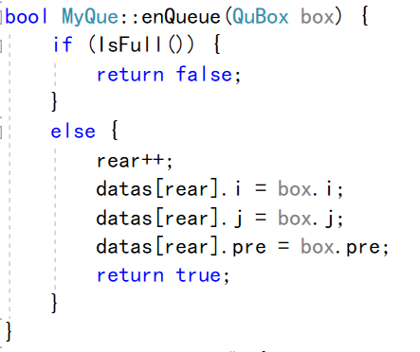
3.4.3.4出队
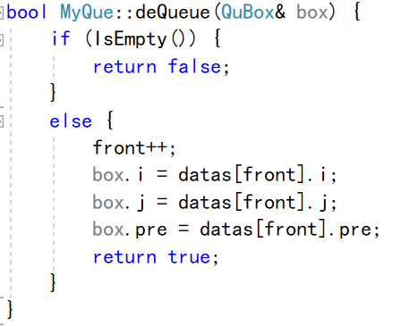
3.4.4通过栈求解
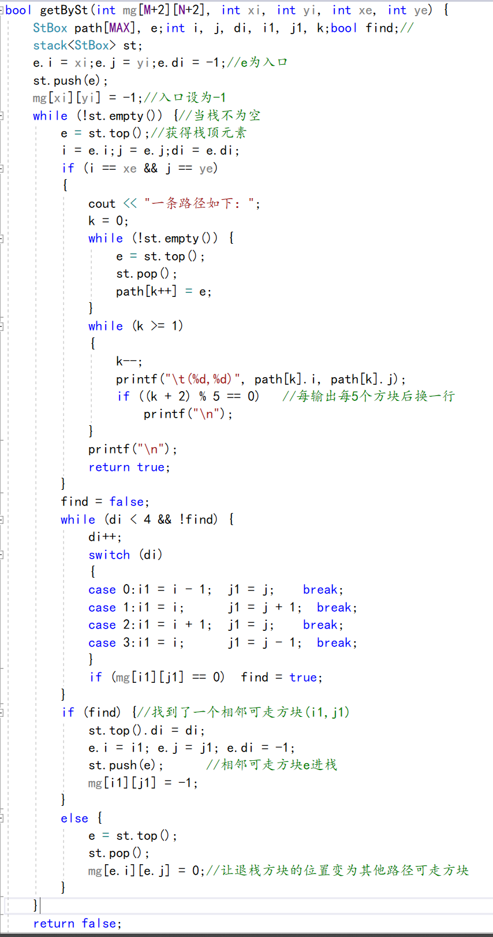

3.4.5通过队列求解
3.4.5.1求解函数：
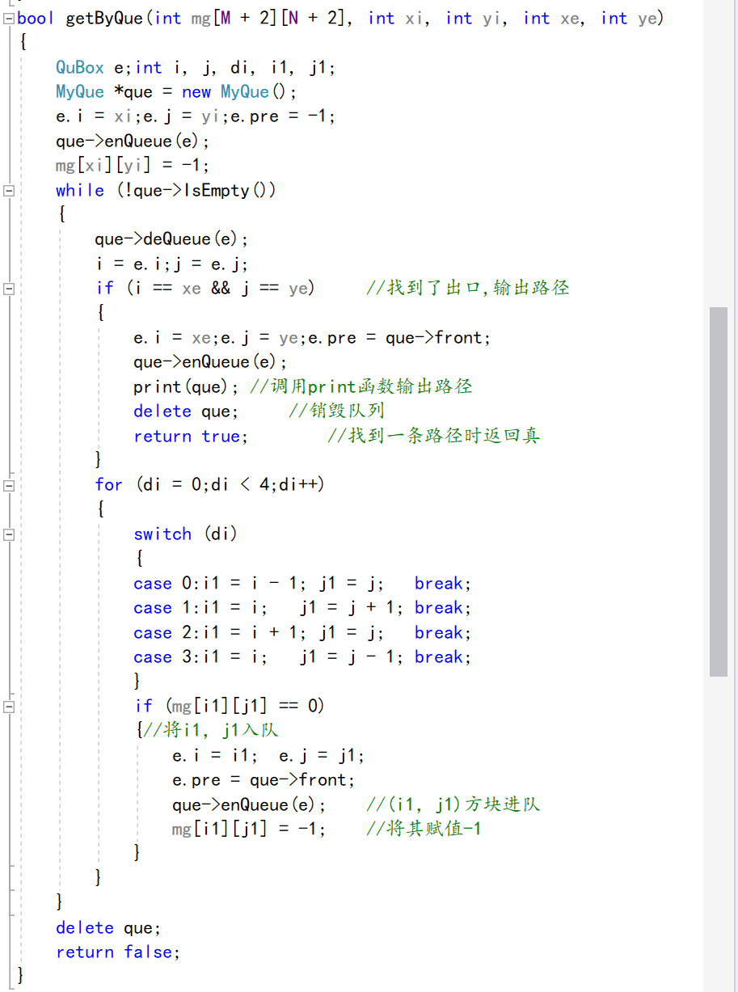
3.4.5.2 输出路径函数
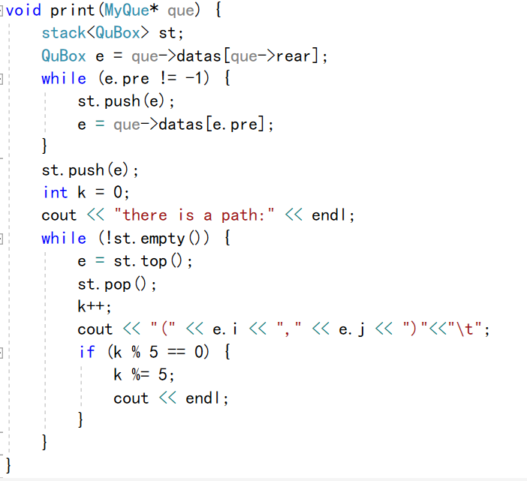

3.4.6 main函数

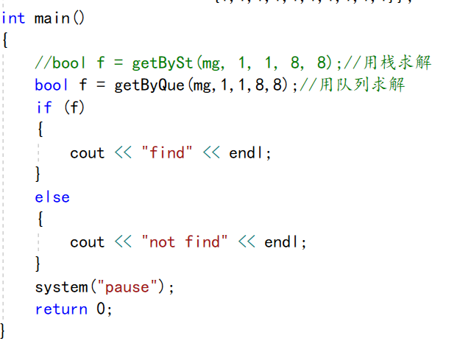

3.5实验结果

3.5.1用栈求解的结果

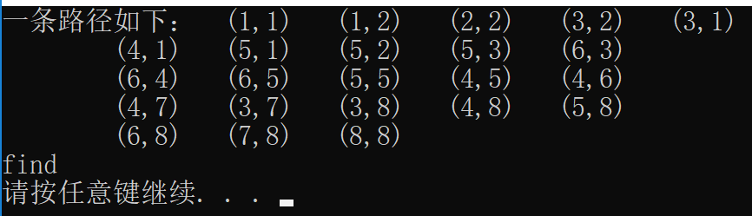

3.5.2用队列求解的结果

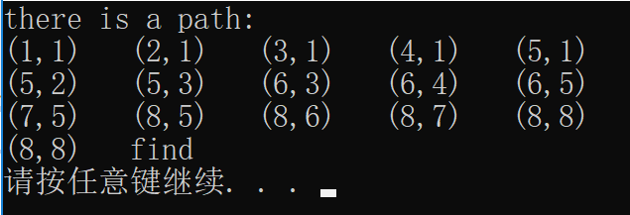

- 第四次实验

4.1实验目的
给定一个序列如（12, 1, 23, 35, 21, 60，90, 60, 10, 15, 25, 56），题目中序列的数据仅供参考，实验中数据可以自行生成，根据数据构造出哈夫曼树，并输出哈夫曼编码。

4.2 实验设计
本次实验中，先创建一个类——HafTree，表示一个哈弗曼树的结点，而在这个类中，写有生成哈弗曼树以及将哈弗曼树转化成哈夫曼编码的静态函数。再创建一个类——HCode，这是一个哈夫曼哈夫曼编码。最后利用数据再main函数中检验。

4.3 实验数据
本次实验使用的数据是一个int型数组（12, 1, 23, 35, 21, 60，90, 60, 10, 15, 25, 56）。

4.4 实验代码
4.4.1HafTree类
4.4.1.1类的声明
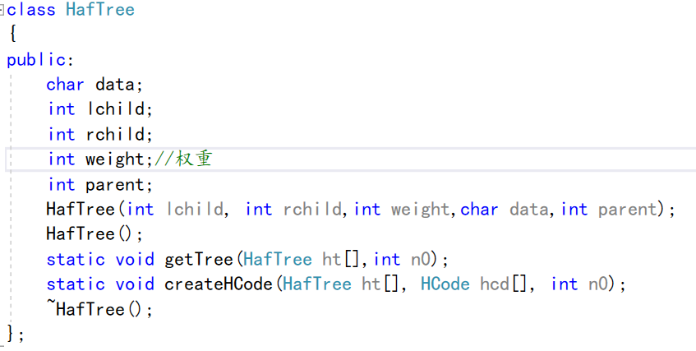
4.4.1.2 getTree函数
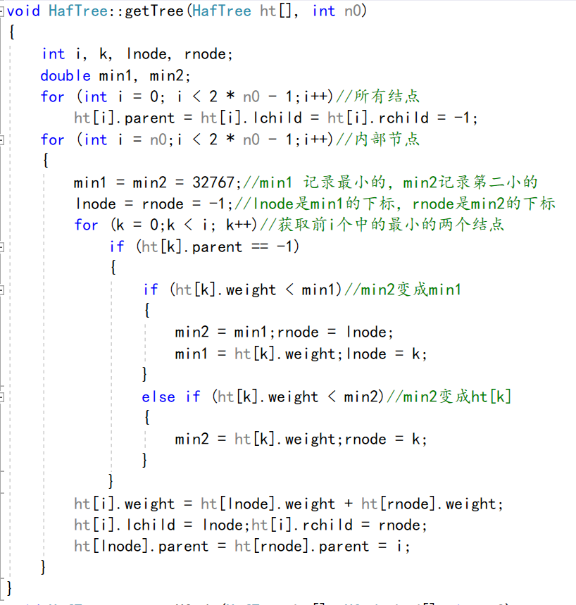
4.4.1.3 createHCode函数
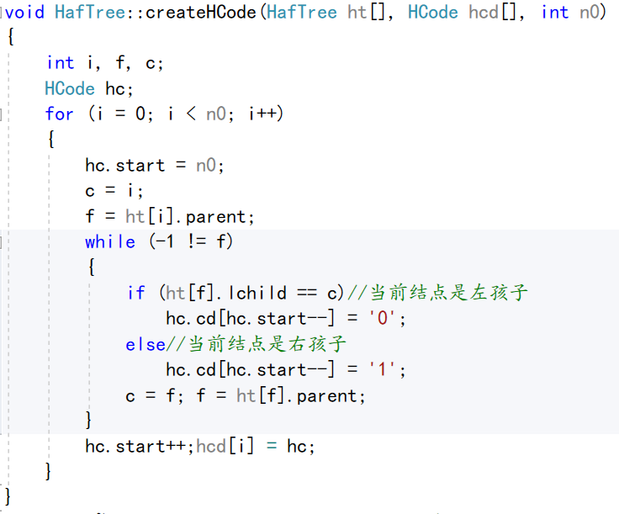
4.4.2 HCode类
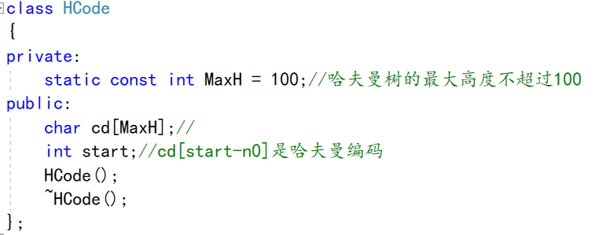
4.4.3 main函数
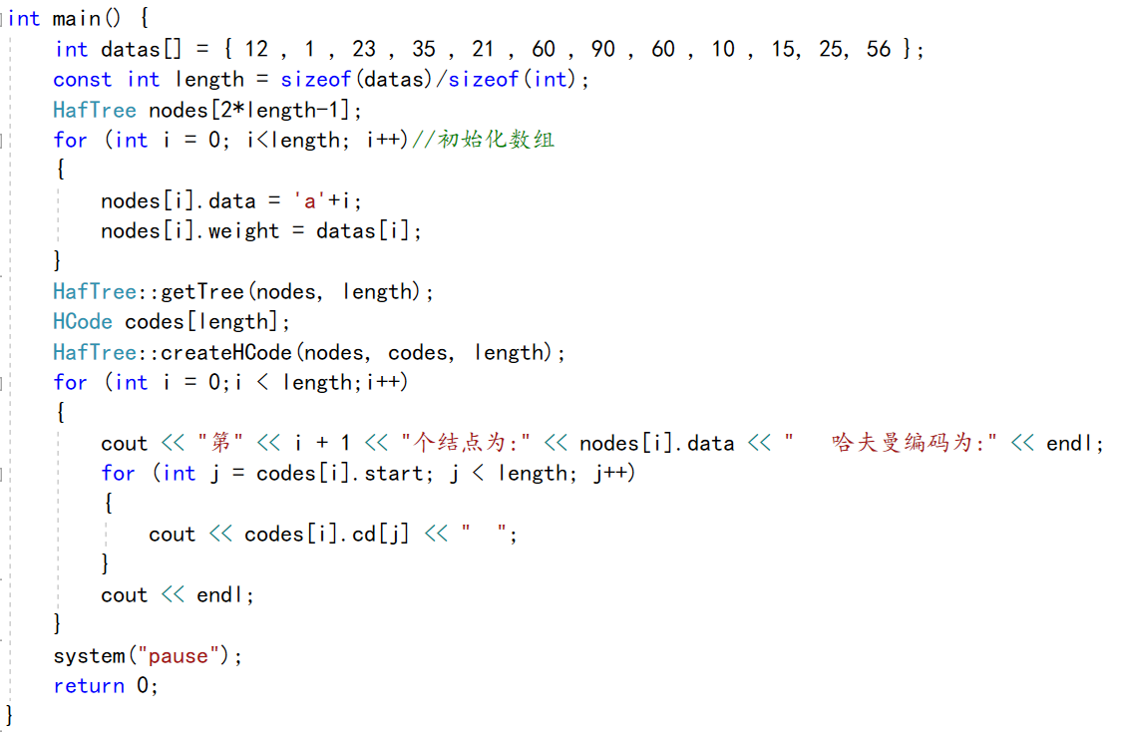

4.5实验结果
运行结果为：
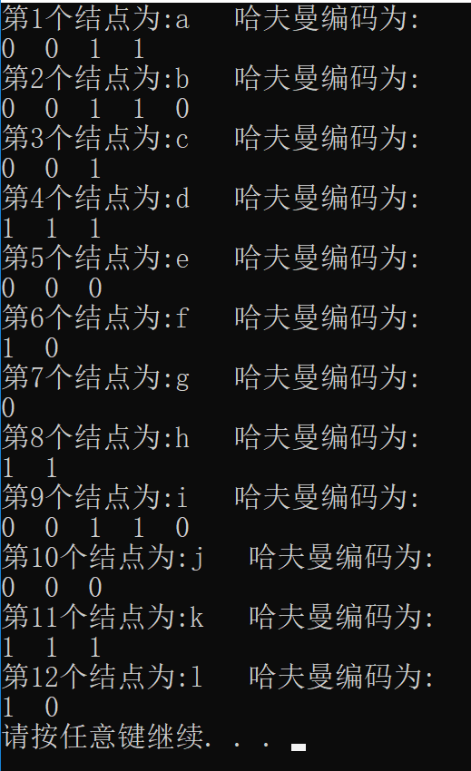
这与我在草稿纸上手动构造哈夫曼数并编哈夫曼码所得到的答案是一样的。

- 第五次实验

  - 实验目的
已知一颗二叉树采用二叉链表存储，对该二叉树实现先序遍历的递归算法和非递归算法。二叉树的数据自行生成。

  - 实验设计
本次实验要创建一个BTNode类，它是二叉树的一个结点，并且在它里面有很多静态函数，可以实现对二叉树的一系列操作，如：创建二叉树、销毁二叉树、递归遍历二叉树、非递归遍历二叉树等。

5.3实验数据
本次实验所用的数据是一个字符串："A(B(E,F(G(H,I),J)),(C,D))"，将用它来创建二叉树并进行一系列操作。

5.4实验代码
5.4.1 BTNode类
5.4.1.1 类定义
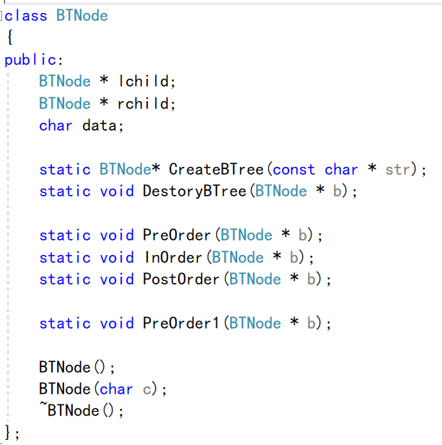
5.4.1.2 CreateBTree函数
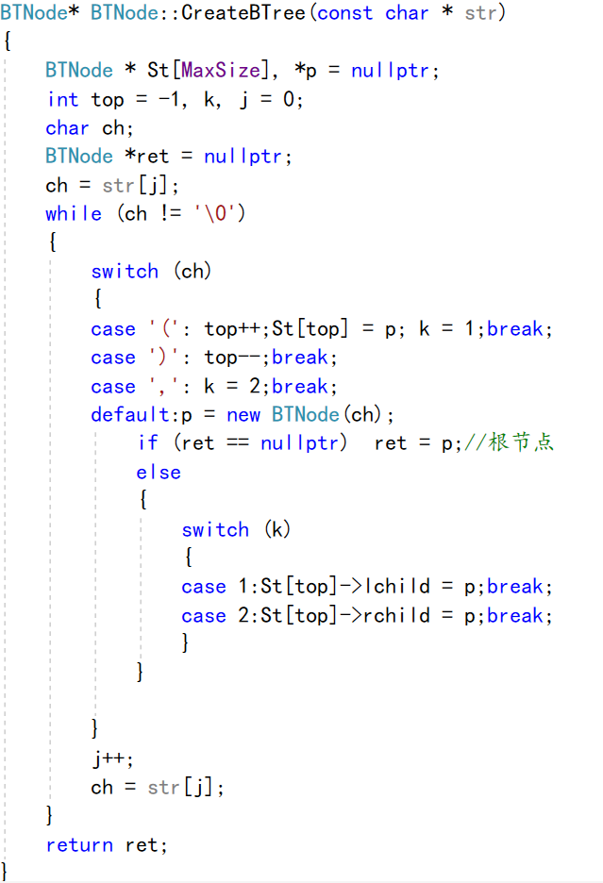

5.4.1.3 PreOrder 递归先序遍历
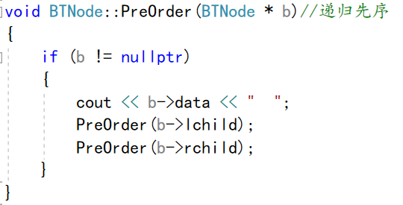
5.4.1.4 PreOrder1 非递归先序遍历
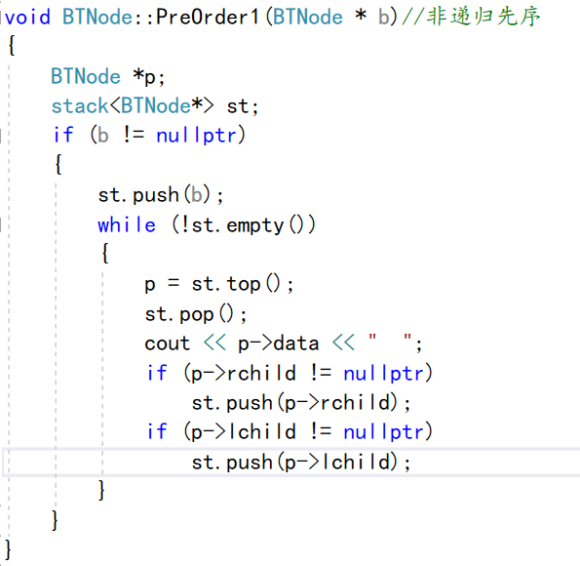
5.4.1.5 DestroyBTree 函数
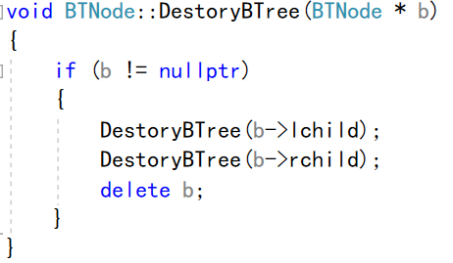
5.4.1.6 两个构造函数
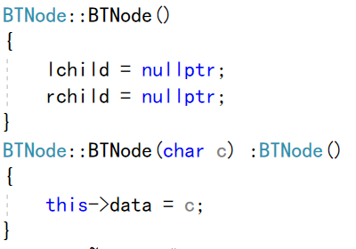
5.4.2 main函数
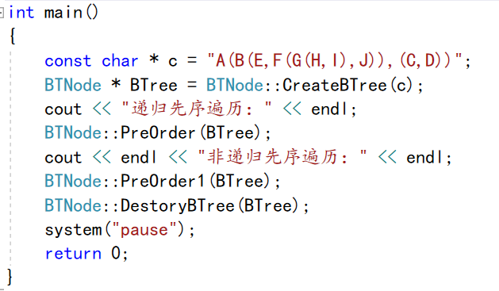

5.5实验结果
运行结果为：
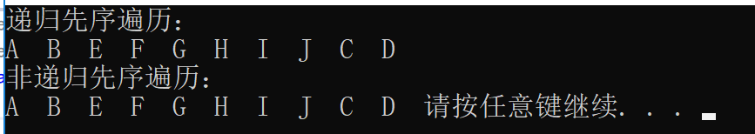

- 第六次实验

  - 实验目的
排序算法：随机生成待排序数据，待排序数据个数分为100，1万，10万，100万，至少采用三种不同类型排序算法（建议希尔排序，快速排序，折半插入排序，二路归并排序，时间复杂度为nlog₂n的算法至少一种），待排序数据个数为100的情况下，将排序结果输出，验证算法正确性，待排序数据个数为1万，10万，100万时，不输出排序结果，输出排序时间，实际比较不同算法的排序性能。

6.2实验设计
本次实验将排序算法都写在一个类里，作为静态函数调用，然后再写一个将数组随机初始化的函数，用来初始化数组。由于函数较长，故分别使用Get100(),Get1W(),Get10W(),Get100W()四个函数分别来完成实验目的要求完成的任务。在main函数中分4次调用，分别获得结果以便查看和验证。

6.3实验数据
本次实验所用的数据是随机生成的。

6.4实验代码
6.4.1GetOrdered类
6.4.1.1类定义
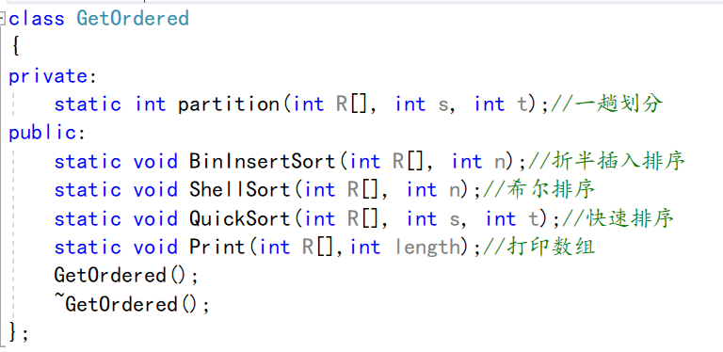
6.4.1.2 BinInsertSort函数
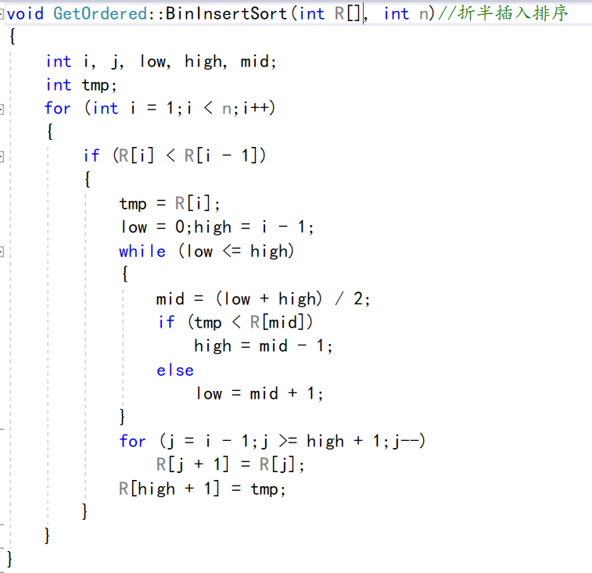
6.4.1.3 ShellSort函数
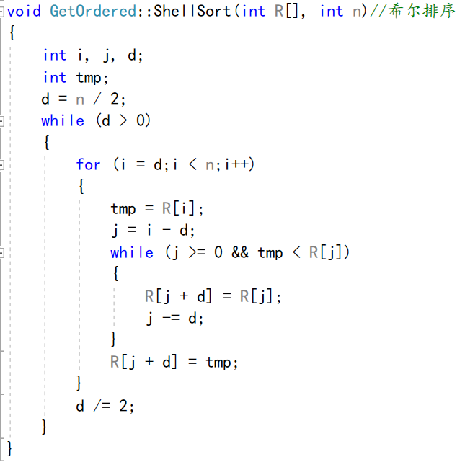
6.4.1.4QuickSort函数和partition函数
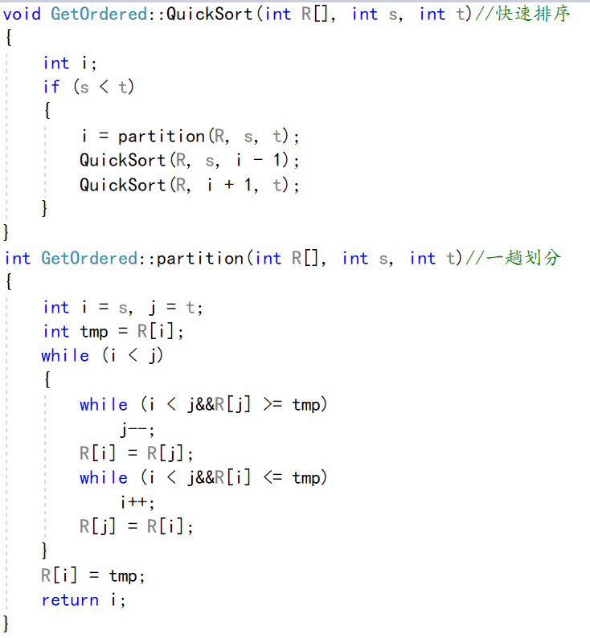
6.4.1.5 Print函数
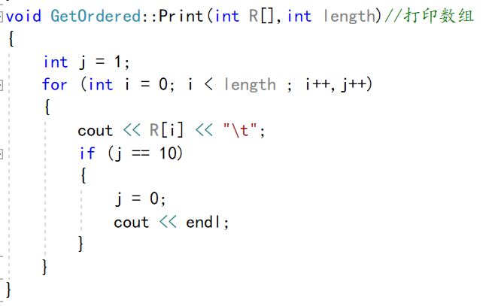
6.4.2 Get100函数
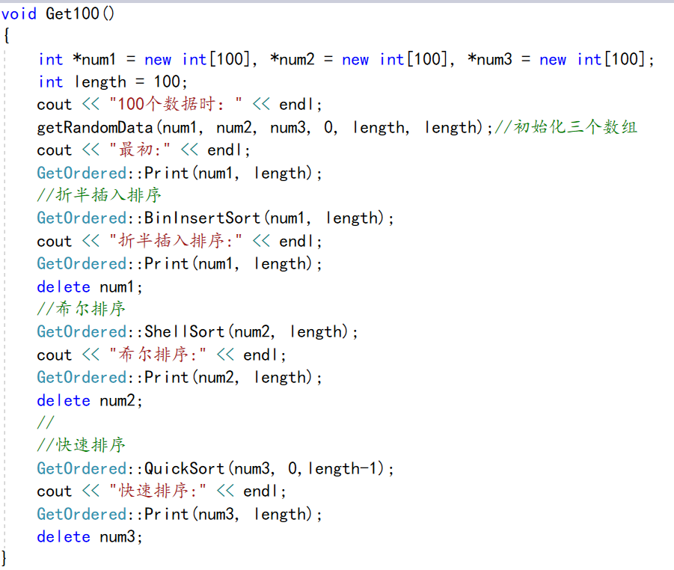
6.4.3Get1W函数
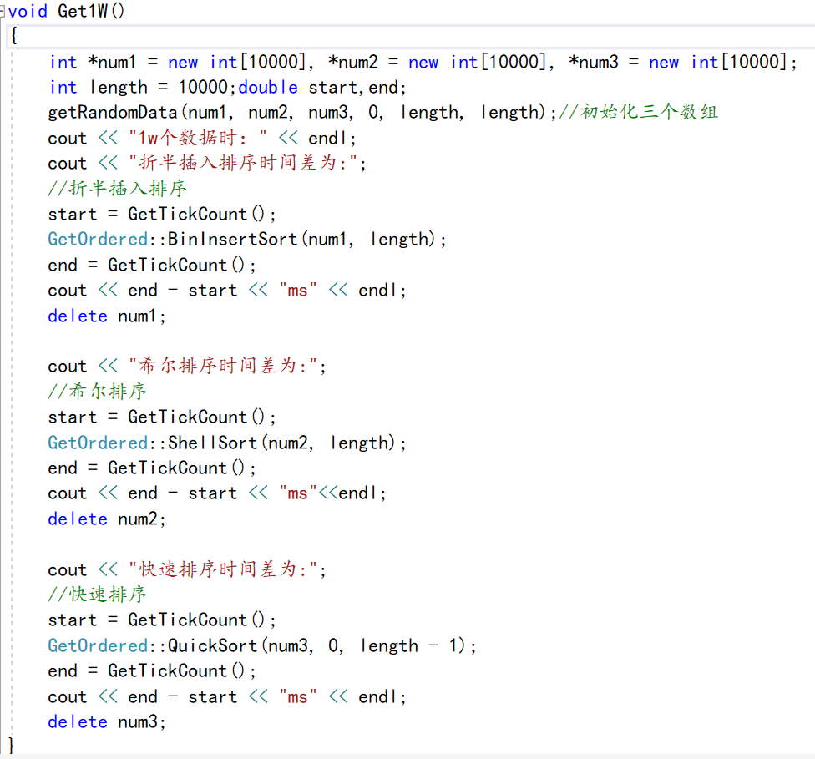
6.4.4Get10W函数
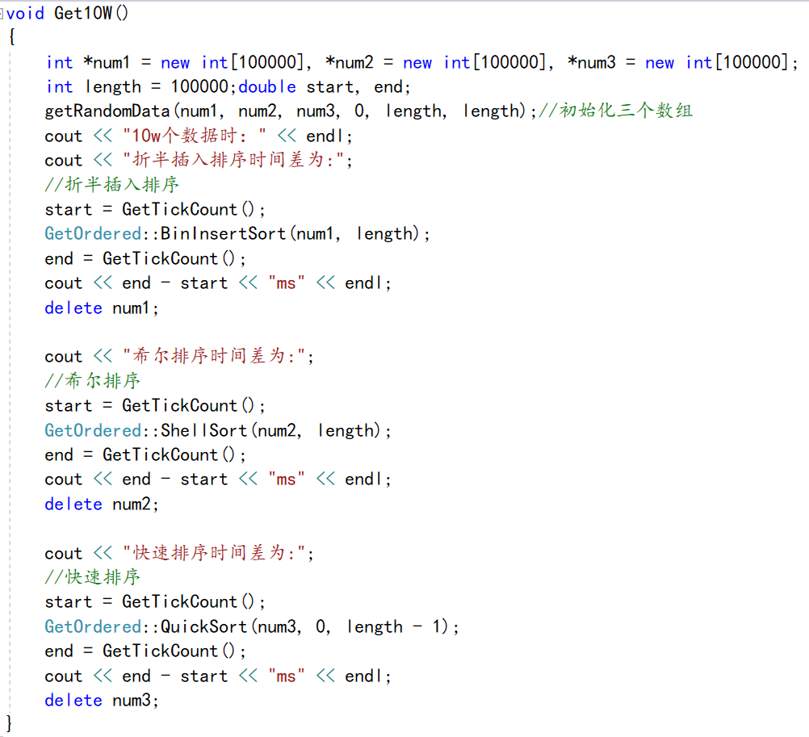
6.4.5Get100W函数
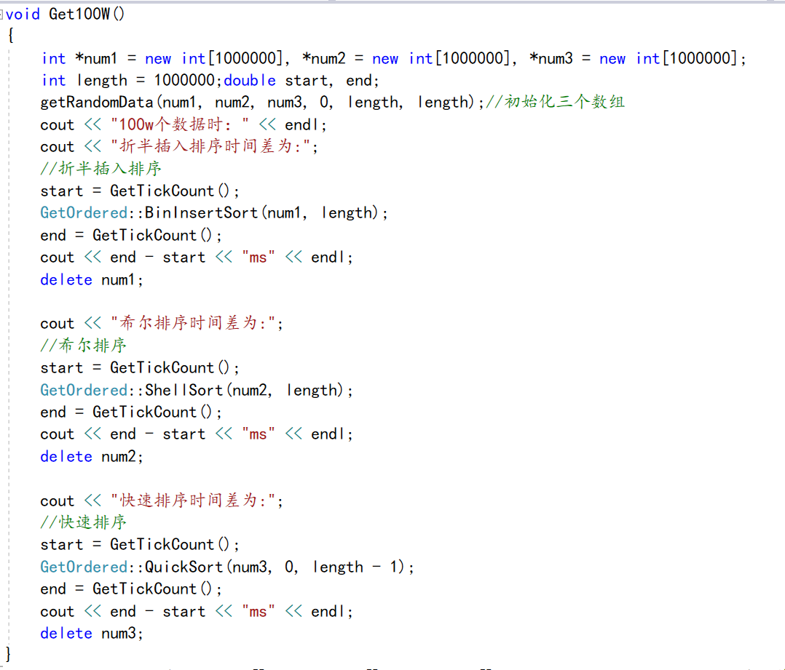
6.4.6 getRandomData函数
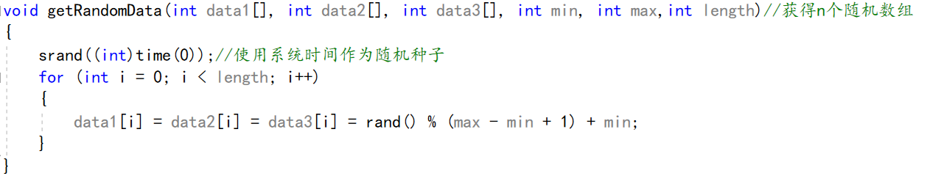
6.4.7 main函数
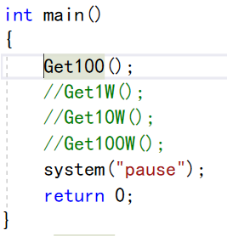

6.5实验结果
6.5.1 调用Get100函数
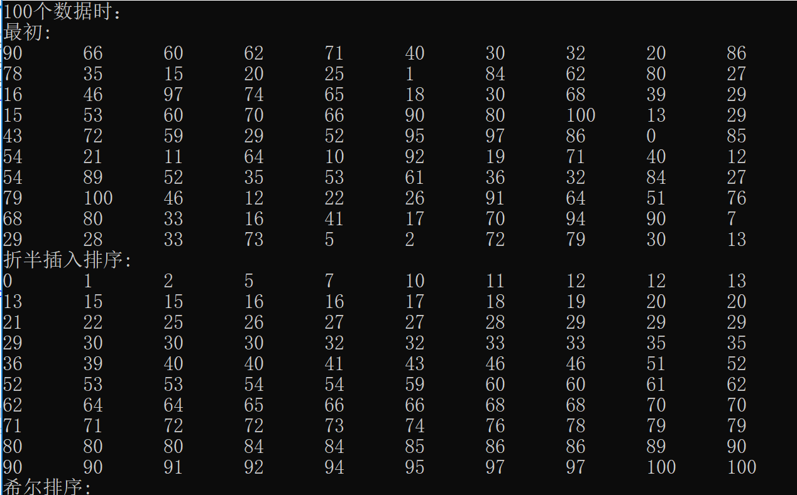
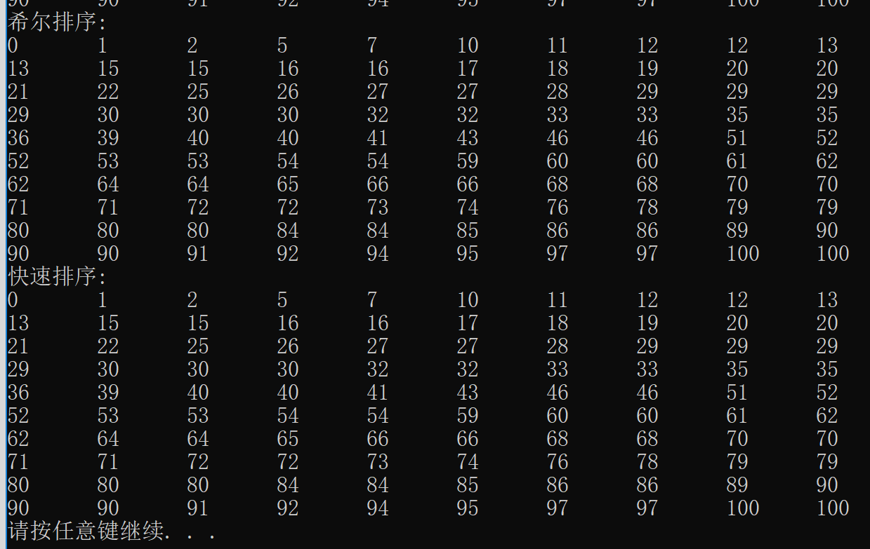

6.5.2调用Get1W函数
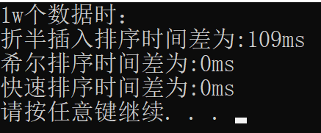
6.5.3调用Get10W函数
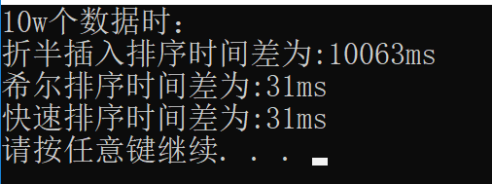
6.5.4调用Get100W函数
